En (lugar) a (día) de (mes) de (año)

Estimadas/os __________:

La Agenda 2030 constituye un llamamiento universal a la acción paraponer fin a la pobreza, proteger el planeta y mejorar las vidas y las perspectivas de las personas en todo el mundo. En 2015, los Estados miembros de las Naciones Unidas aprobaron esta Agenda que contiene 17 objetivos: los Objetivos de Desarrollo Sostenible (ODS) y que establece un plan para alcanzarlos en 15 años.
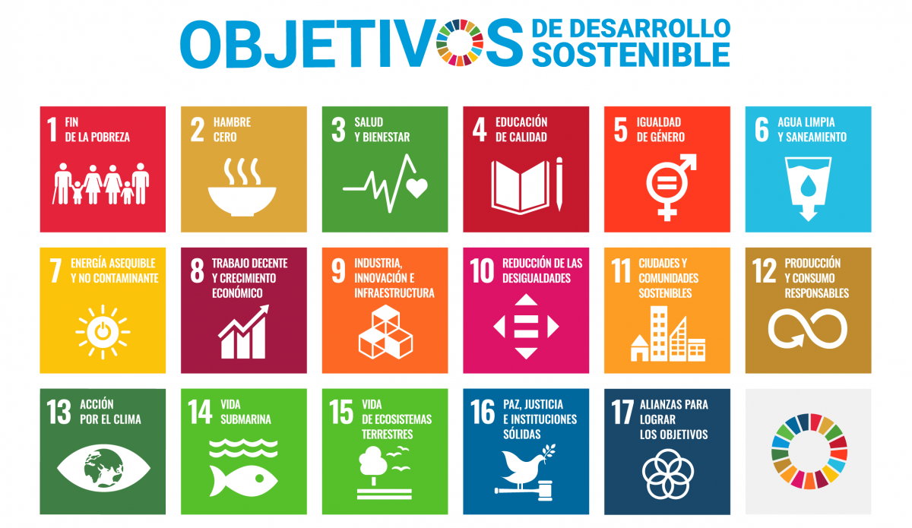

El tiempo apremia y la consecución de los ODS requiere el compromiso de todas las personas y entidades del mundo, además, el impacto que se puede lograr desde la educación es enorme.

Tenemos la oportunidad de contribuir, más de lo que ya hacemos, a mejorarnuestro centro, nuestro barrio, nuestra ciudad y la vida de todas las personas y el planeta. Conscientes de su importancia, nuestro centro ha aceptado el retode comprometerse a apoyar los ODS.

De este modo, deseamos contar con el alumnado y sus familias, así como con el equipo docente y de administración y servicios del centro para difundir la Agenda 2030 y realizar y apoyar acciones educativas que contribuyan a resolver tanto los problemas y retos más locales y cercanos como los más globales. Si pensamos globalmente y actuamos localmente, cambiaremos el mundo. ¡Contamos contigo!

'Mucha gente pequeña, en lugares pequeños, haciendo cosas pequeñas... pueden cambiar el mundo'.

Cordialmente,

El Equipo Directivo del Centro

